Навесы для авто на заказ – профессионально
Для владельцев авто обеспечить надежную защиту транспортного средства от капризов погоды, будь то снег или град, а также негативного влияния солнца, поможет навес для авто. Надежная строительная конструкция, выполненная из качественных прочных и долговечных материалов, представлена в виде крыши, открытой с боков. Она располагается на стойках-опорах. Вы можете заказать качественные навесы для авто у настоящих профессионалов, в компании с безупречной репутацией. Все работы выполняются в собственном цеху, без посредников, что гарантирует доступные цены, не в ущерб качеству изделий – оно остается неизменно высоким. Вы получаете изделия с гарантией на выполненные работы, сроком на три года. В своей работе опытные специалисты используют современные эффективные методы, качественное оборудование и высококачественные материалы.
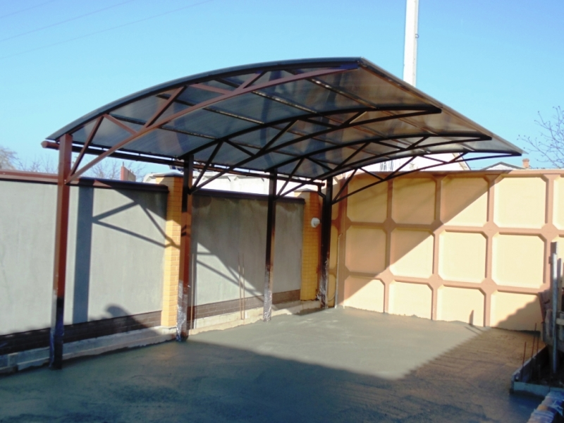
Можно заказать навесы, выполненные из любых материалов кровли. Это может быть сотовый поликарбонат или профнастил, а может быть, монолитный поликарбонат или черепица, мягкая кровля или ондулин. Каждый материал отличается своими особенностями и преимуществами. И если вы самостоятельно не можете определиться с выбором, специалисты с радостью помогут вам в этом. Достаточно созвониться по телефону, чтобы получить бесплатную консультацию, в ходе которой вам компетентно дадут разъяснения по возникшим вопросам и помогут определиться с выбором.
Здесь работают с готовыми проектами заказчика или создают свои. В любом случае результаты вас не разочаруют. При изготовлении навесов будут учтены все требования и пожелания, приоритеты заказчика. К каждому заказу – индивидуальный подход. Здесь гарантируют высокое качество обслуживания и отменный сервис.

Преимущества навесов для авто
Из достоинств навесов стоит выделить:
- надежную защиту от прямых лучей солнца, снега и дождя;
- находясь под навесом, ваш автомобиль не будет зависеть от изменений температуры и уровня влажности, а также от факторов, которые приводят к коррозии;
- увеличив размер навеса до размеров площади возле дома, отпадает необходимость в чистке от снега зимой.
Это – только часть достоинств навесов для авто. И если вы решили установить навес, то лучше всего заказать его в надежной компании у настоящих профессионалов. Теперь можно будет даже обойтись без гаража.
Бюджетная конструкция станет настоящим украшением территории, вы сможете подобрать оптимально подходящий дизайн. Согласовав все детали со специалистами, вы получите быстрый и достойный результат, останетесь им довольны.

